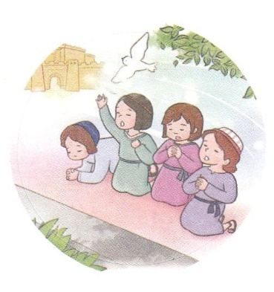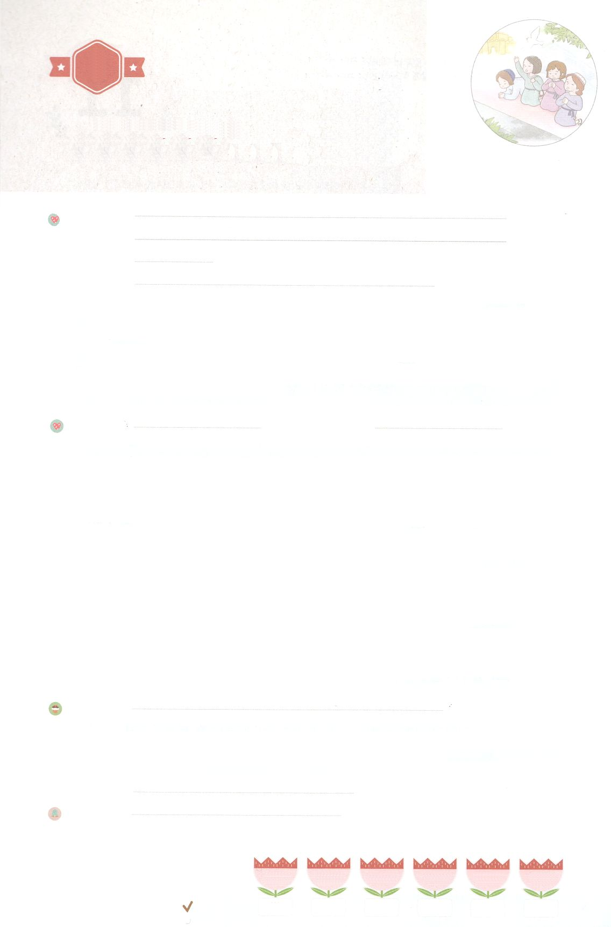

れいはいはさいこうのしゅくふく

まいにち

れいはい

わたしを　あいしてくださる　かみさまに

さいこうの　えいこうを　ささげましょう

こころを　あわせた　レムナント

いのり　　　　　　　　　　　　　　　　　　　　　　　　　　　　　　　　　　　　　　　　　　しかいしゃ

しとしんじょう　　　　　　　　　　　　　　　　　　　　　　　　　　　　　　　　　　　　　　みんなで

さんび　　　　　　　　　さんびか399ばん（しん546ばん）「さかえのおうにますしゅの」わたしのこくはく(2020ねんこどもさんび)

せいしょ　　　　　　　　　　　　　　　　　　　　　　　　　　　　　　　　　ダニエル3:8～24

**ダニエル3:8～24**　シャデラク、メシャク、アベデ・ネゴはネブカデネザルにった。「たちはこのことについて、あなたにおえするはありません。もし、そうなれば、たちのえるは、のえるからたちをいすことができます。よ。はたちをあなたのからいします。しかし、もしそうでなくても、よ、ごください。たちはあなたのにえず、あなたがてたのをむこともしません。」(16-18)

みことば　　　　　　　　　　　　こころを　あわせた　レムナント　　　　　　　　　　　　　しかいしゃ

イスラエルのがバビロンといういのとしてれていかれました。をれて

をい、にえたからです。バビロンは、サタンにつかまって、にえる

でした。サタンがバビロンのにいたので、はをり、そこにひれしておがむようにをりました。のにひれしておがまないは、のえるのへげめという

をくだしたのです。すべてのは、ではなくにひれしてみました。

　しかし、**シャデラク、メシャク、アベデ・ネゴ**は、のにひれしておがみませんでした。

がってくださることをじ、**もしそうでなくても**、にをおがまないとを

めました。、３人のは、のえるのにげまれたのですが、は

３をってくださいました。３のをして、にがきておられることが

べえられたのです。

いのり　　　　　　　　　　　　　　　　　　　　　　　　　　　　　　　　　いっしょに　おおきなこえで

いのりましょう

ちちなる　かみさま、ありがとうございます！　どんな　もんだいや　じょうきょうの　なかでも

けいやくを　にぎって　あんしんして　いのることが　できる　めぐみを　ください。

いきておられる　イエス・キリストの　みなによって　おいのりします。アーメン

しゅのいのり　　　　　　　　　　　　　　　　　いっしょに　しゅのいのりを　いのって　れいはいを　おえましょう

フォーラム　　　　　　　　　　　　　　　　　　きょうの　みことばを　きいて　パパとママと　はなしを　しましょう

12日　　　　 13日　　　　14日　　　　15日　　　　　16日　　　　17日

まいにち

　　　　　　　　　　　　　 チェックしよう　 げつよう　　　かよう　　　すいよう　　もくよう　　　きんよう 　　どよう

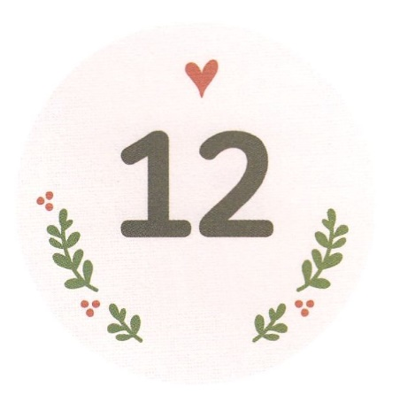

みことば　あんしょう

あま～い

１３３

１３３とは、みことばを　１にち　３かい　３かいずつ　よめば

　　　　　　　　いっしゅうかんに　おぼえることが　できるという　いみです。

あまくて　ふしぎな　かみさまの　みことばを　まいにち　よみましょう。

よく　みえる　ところに　はっておいて　いっしゅうかん

くりかえし　よんで　みことばを　おぼえましょう

**しかし、もしそうでなくても、**

**おうよ、ごしょうちください。**

**わたしたちは**

**あなたの　かみがみに　つかえず、**

**あなたが　たてた　きんのぞうを**

**おがむことも　しません。**

ダニエル３しょう１８せつの　みことば

げつようび

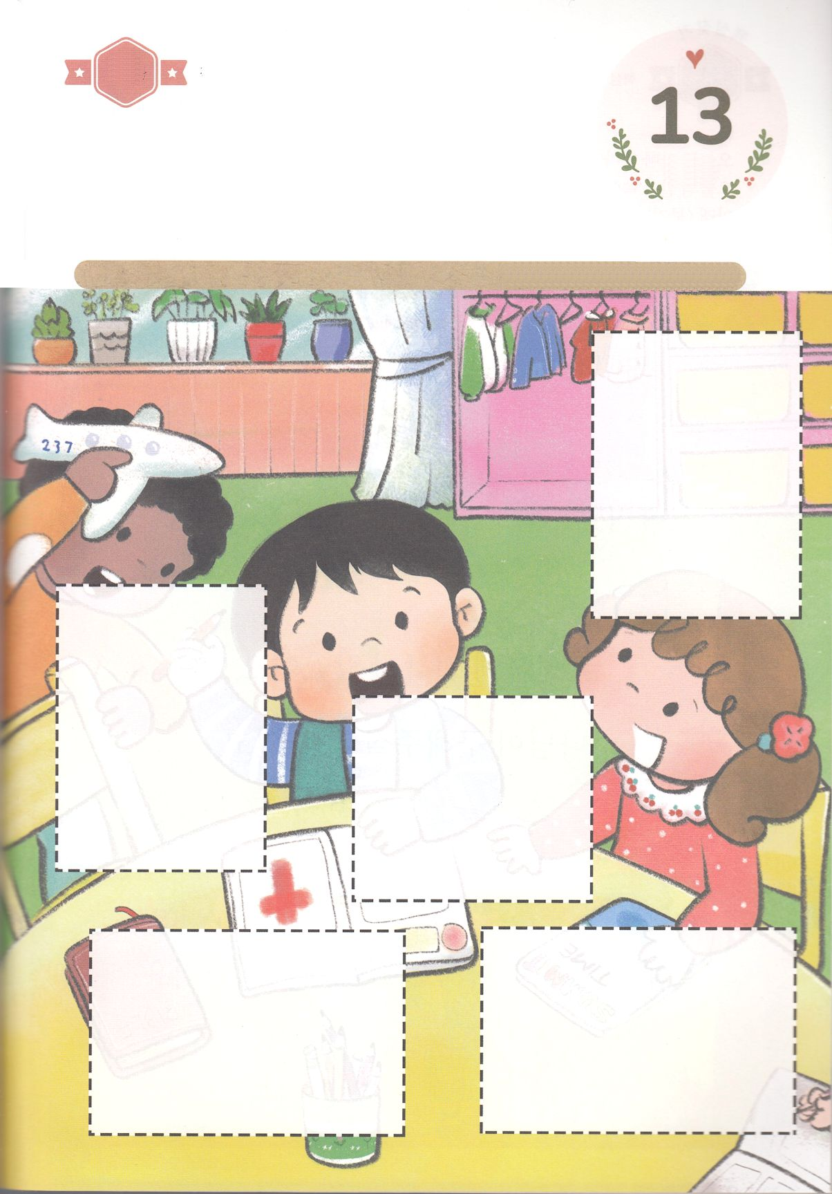

きりはりしよう

きって　はりましょう

　　　すくわれた　かみのこどもは　くべつされた　せいかつを　おくります。

　　　わたし　ちゅうしん、　ぶっしつ　ちゅうしん、　せいこう　ちゅうしんの

　　　かんがえでは　なく　かみさまの　みこころに　したがって　かんがえて

　　　こうどうする　せいかつです。　したの　えの　あいている　ぶぶんに

　　　つぎの　ページから　あう　えを　さがして　はりましょう。

ちょき　ちょき

かようび

はるところ

はるところ

はるところ

はるところ

はるところ

　じゅんびする　もの：　はさみ　のり　つぎのページ

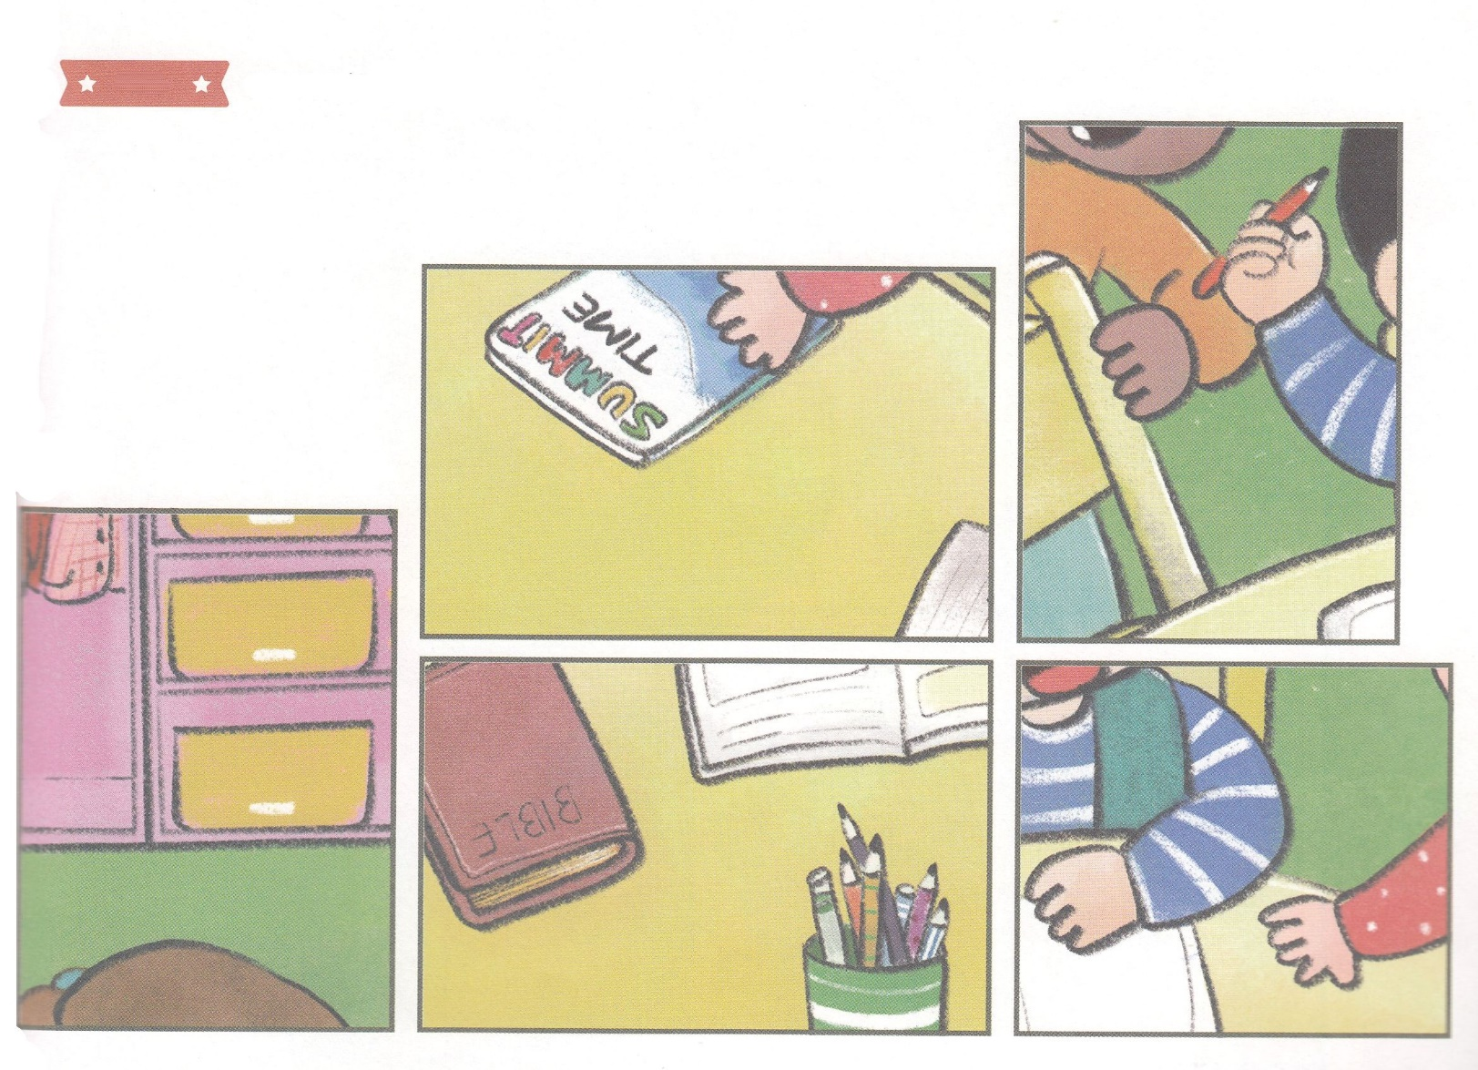

ふろく　　　　　　　　　　　　　　　　　　　　　　　　　　　　　　　　　　　　はさみで　きりましょう

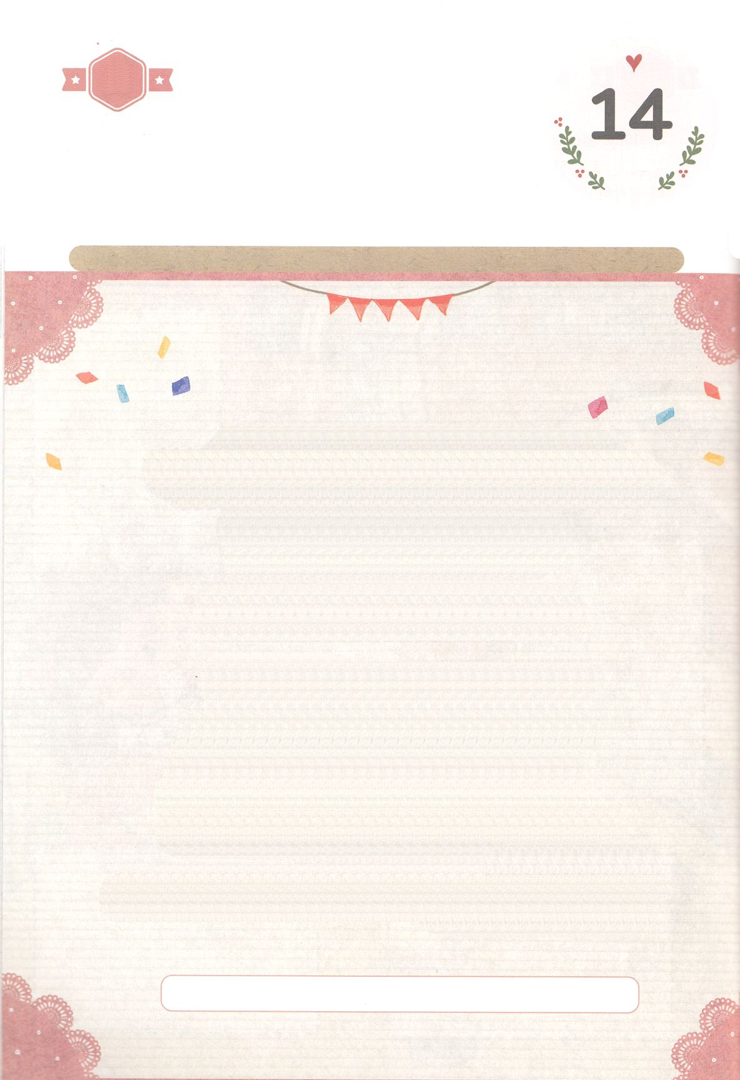

かくしんさがし

かくしんの　ないようを　こころに　きざみましょう

きょうも　パパとママと　いっしょに　れいはいしましょう。

きょうの　みことばで　じゅうような　たんごを　もういちど

かんがえてみましょう。

したの　あいている　ところに　あう　たんごを　いれましょう。

はーい！

わたしです！

しかし、シャデラク　、メシャク　、

アベデ・ネゴ　は、

きんのぞうに　ひれふして

おがみませんでした。

かみさまが　すくってくださることを

しんじ、もしそうでなくても　、

ぜったいに　ぐうぞうを　おがまないと

こころを　さだめました。

　　　アベデ・ネゴ、シャデラク、もしそうでなくても、メシャク

すいようび

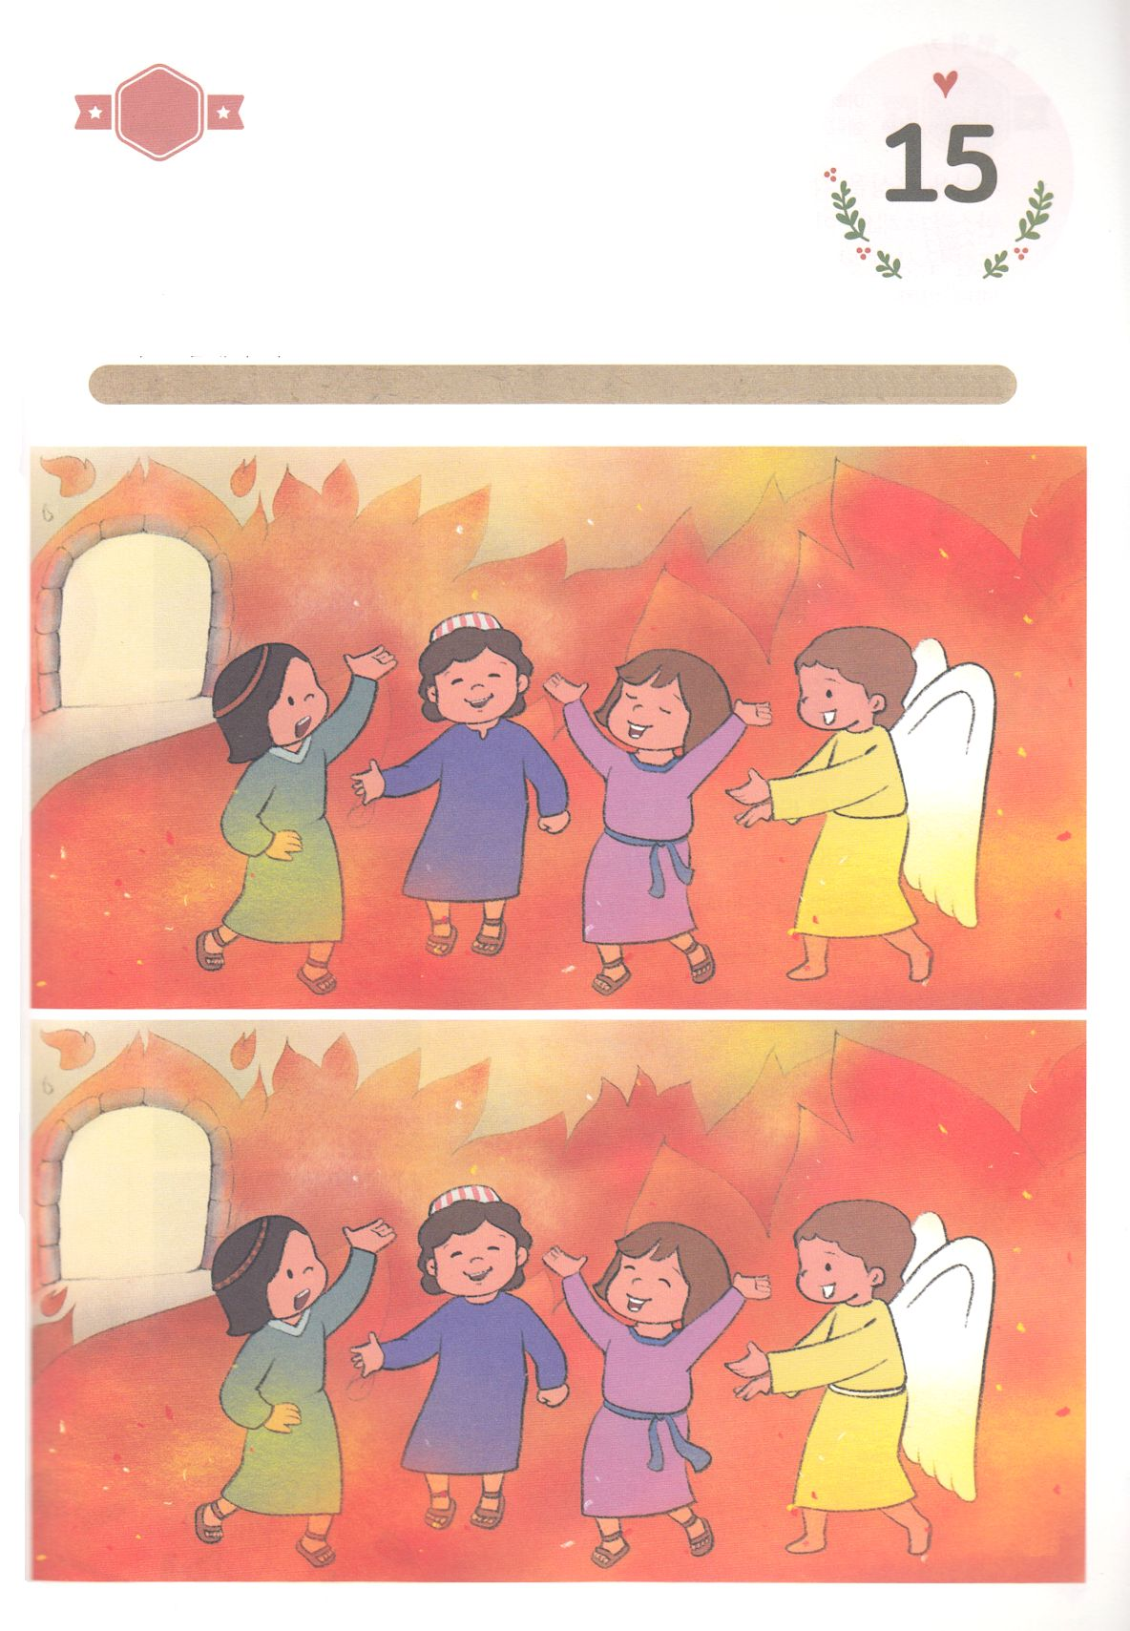

かくれている　えを　みつけたり　きれいに　いろを

ぬったり　しましょう

ネブカデネザルおうは　きんの　ぞうを　つくって　すべての　たみが

そのぞうに　ひれふして　おがむように　めいれいしました。　そのとき

きんの　ぞうに　ひれふして　おがまなかった　シャデラク、　メシャク、

アベデ・ネゴは　あつい　ひの　もえる　ろの　なかに　なげこまれました。

３にんの　せいねんは　あつい　ひの　なかで　どうなったでしょうか。

したの　２つの　えの　ちがいを　７つ　みつけましょう。

さがして　いろをぬろう

どこ？

もくようび

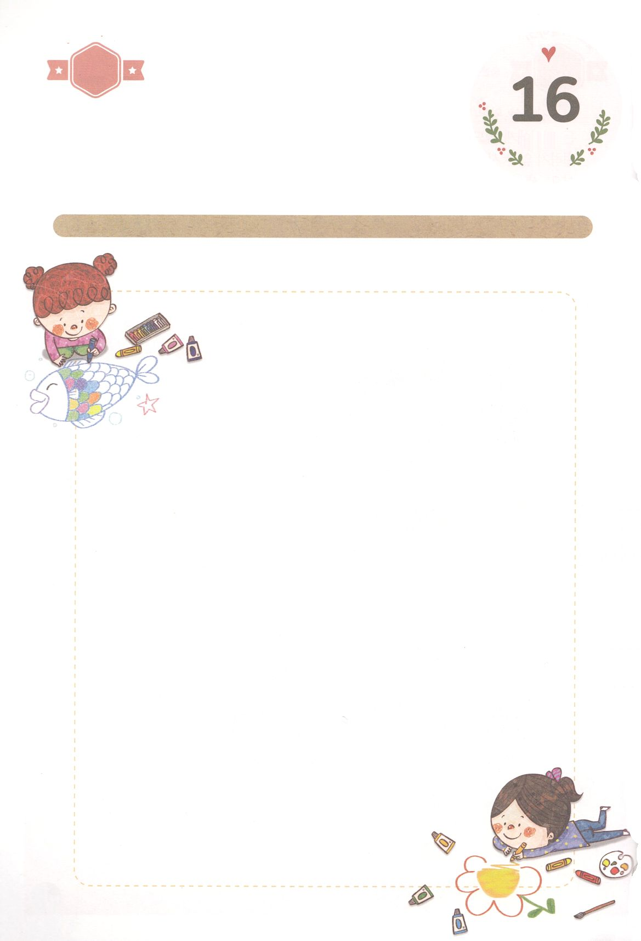

ひょうげんしよう

パパとママと　いっしょに　おはなしして

かみさまが　よろこばれる　かんがえ　ことば　こうどうを

えで　ひょうげんしましょう。

サタンは　ぐうぞうを　それぞれの　くにの　ぶんかと　れきしだと

だまして　ひとびとを　こんらんさせています。　そのように　みえること

だけではなく　みえないことも　ぐうぞうに　なることが　あります。

みえる　ぐうぞうと　みえない　ぐうぞうは　それぞれ　なんでしょうか。

パパと　ママと　いっしょに　はなしを　して　えか　じで　ひょうげんしましょう。

きんようび

ひそひそ

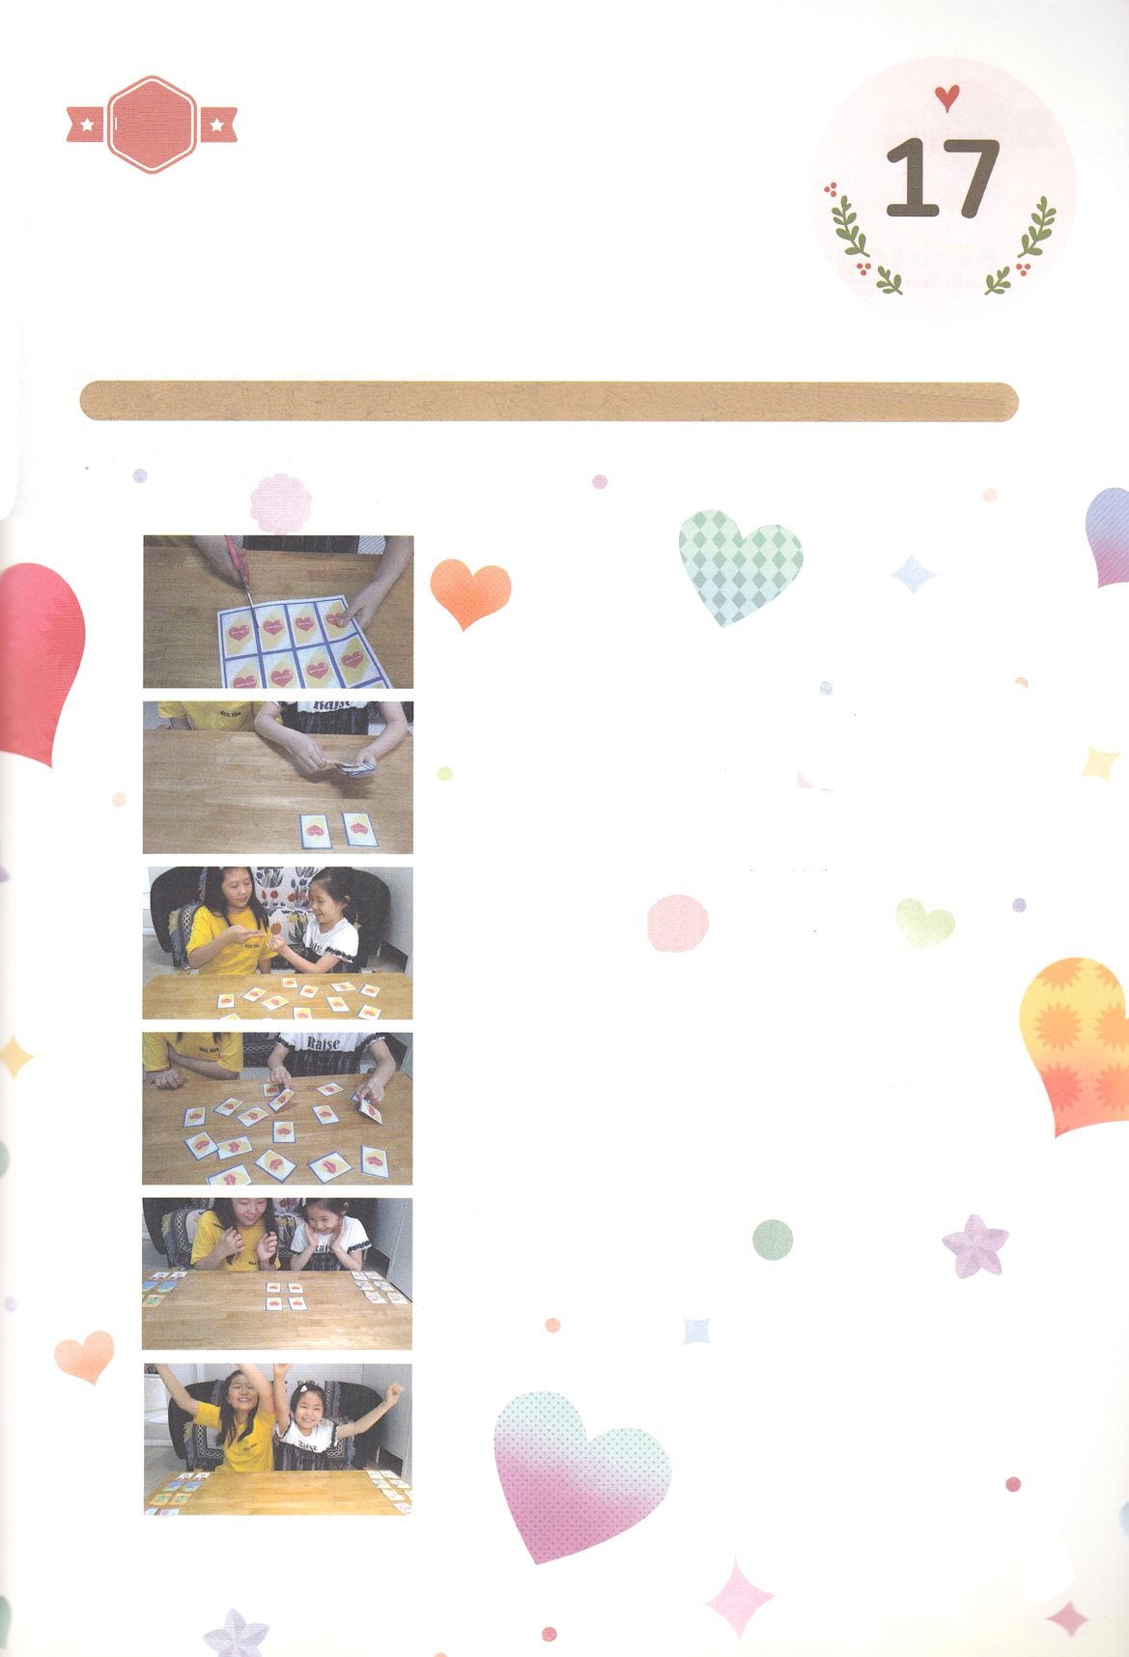

ワーク

パッパ

パッパ

たのしい　ワークをして　いっしゅうかんの　みことばを

こころに　きざみましょう

　ダニエルと　３にんの　せいねんは　おうの　まちがった　めいれいに

　こころを　あわせて　おそれないで　ぐうぞうの　まえに　ひれふし

　ませんでした。　かみさまの　まえで　ひとつの　こころを　もった

　レムナントでした。わたしたちも　ひとつの　こころと　ひとつの　おもいを

　もって　ともだちと　いっしょに　つぎの　ページの　えを　きりぬいて

　カードを　つくって　おなじ　えを　みつける　あそびを　しましょう。

じゅんびするもの┃はさみ、　のり、　つぎと　そのつぎの　ページ

おなじ　こころを

みつけよう！

どようび

１．つぎのページと　そのつぎのページを　じっせんに　そって

　　きりぬいて　それぞれ　おもてうらに　はりあわせましょう

２．うらが　おなじ　えに　なった　カードを　おもてが

みえないように　つくえの　うえに　おきましょう

３．じゃんけんして　じゅんばんを　きめます

４．ひとりずつ　カードを　２まい　ひっくりかえして　おなじ

　　えを　みつけましょう

５．おなじ　えが　でたら　じぶんの　ものに　なります

おなじで　なかったら　もういちど　うらむけて　つぎの

ひとの　じゅんばんに　なります

６．イエス・キリストの　なかで　けいやくに　ついて

　　わかちあって　おなじ　こころの　ともだちに

　　なりましょう

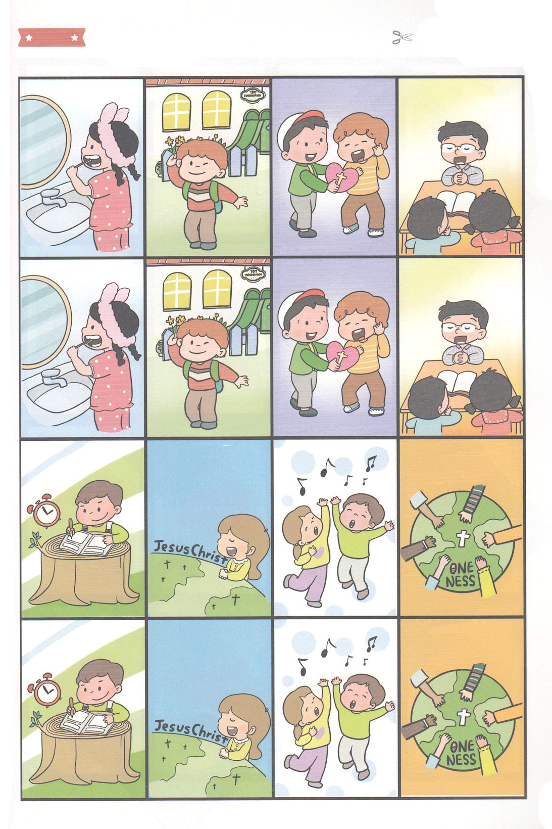

ふろく　　　　　　　　　　　　　　　　　　　　　　　　　　　　　　　　　　　　　　はさみで　きって

　　　　　　　　　　　　　　　　　　　　　　　　　　　　　　　　　　　　　　　　　　　　　　　　つぎのページの　えと　おもてうらで　はりましょう

れいはいしゃ

でんどうしゃ

せいかつの　きりつ

ワンネス

きょうどうたい

ワンネス

きょうどうたい

さんびの　よろこび

さんびの　よろこび

いのりの　じかん

いのりの　じかん

サミットの　しせい

サミットの　しせい

れいはいしゃ

でんどうしゃ

わたしの

　げんば

わたしの

　げんば

せいかつの　きりつ

